生物试卷
考试试卷：90分钟 分值：100分

一、单选题（每题2分 共计60分）
1．下列是一个种群的是（ ）
A．一个湖泊里的全部鱼类 B．一片森林里的全部乔木
C．一块农田中的全部杂草 D．一个池塘里的全部鲫鱼
2．种群的数量变化曲线如图中a、b₁所示。下列叙述正确的是（ ）
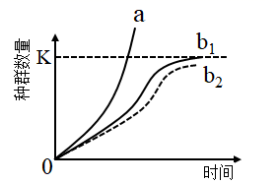
A．当种群数量达到K值时增长速率最大
B．当某害虫种群数量远低于K/2时，进行杀虫效果最佳
C．若空间充足，种群数量增长一定如曲线a所示
D．若曲线b₂变成曲线b₁，说明该种群生存环境变得恶劣
3．关于种群空间分布的说法，错误的是（ ）
A．水稻田中的水稻是均匀分布的
B．草原上的狗尾草是随机分布的
C．大雁南飞是集群分布的
D．金丝猴在森林里垂直分层
4．在对某种兔的种群密度的调查中，第一次捕获并标记40只，第二次捕获25只，其中有标记兔10只，则该种群的数量为（ ）
A．46 B．25 C．12 D．100
5．下列关于种群特征和种群数量变化的叙述，正确的是（ ）
A．样方法可用于估算某些动物的种群密度
B．外来入侵生物的种群一直呈“J”形增长
C．当种群数量达到K/2时，种群的出生率最大
D．种群中某个体在空间上的分布属于种群的数量特征
6．火灾后的森林发生的演替和冰川泥上发生的演替分别属于（ ）
A．初生演替 次生演替 B．初生演替 初生演替
C．次生演替 初生演替 D．次生演替 次生演替
7．野生动植物的基因库是宝贵的自然资源，具有重要的潜在价值，应对其施加保护。下面关于基因库的相关说法欠妥当的是（ ）
A．一个种群只有一个基因库
B．种群越小，基因库越不稳定
C．基因突变能丰富基因库的内容
D．引种能丰富基因库的容量
8．某同学绘制了如图所示的能量流动图解（其中W₁为生产者固定的太阳能），下列叙述中不正确的是（ ）
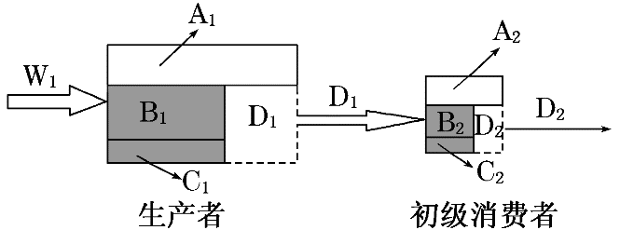
A．生产者固定的总能量可表示为（A₁＋B₁＋C₁＋A₂＋B₂＋C₂＋D₂）
B．由第一营养级到第二营养级的能量传递效率为D₁/W₁
C．流入初级消费者体内的能量可表示为（A₂＋B₂＋C₂）
D．图解表明能量流动的特点是单向流动、逐级递减
9．某农田生态系统中有水稻、蝗虫、田鼠（解剖发现胃中有水稻、蝗虫等食物碎屑）、蛇等多种生物。下列相关叙述错误的是（ ）
A．田鼠与蝗虫之间既有竞争关系又有捕食关系
B．一种生物在一条食物链中可以同时处于不同的营养级
C．田鼠既可以获取蛇和蝗虫传递的信息又可以向对方传递信息
D．许多食物链相互交错连接成复杂的营养结构进而形成了食物网
10．由于过度捕捞、水上航运、食物资源下降等原因，截至2020年，长江江豚的种群数量目前仅剩1000头左右，保护长江江豚，迫在眉睫。下列关于长江江种群的叙述，错误的是（ ）
A．保护长江江豚最有效的措施是易地保护
B．长江江豚种群的年龄组成可能是衰退型
C．长江江豚种群是指长江流域内的所有江豚个体
D．保护江豚的意义在于保护基因多样性和物种多样性
11．已知牡丹的花色有红色（AA）、粉色（Aa）、白色（aa）三种，让粉色牡丹连续自交多代，下列说法错误的是（ ）
A．F₃中红牡丹的比例为7/16
B．F₄中纯合子与杂合子比例相同
C．随着自交代数的增加，粉色牡丹的比例越来越低
D．随着自交代数的增加，纯合子的比例无限接近于1
12．两对相对性状独立遗传的两纯合亲本杂交，F₂出现的重组类型中能稳定遗传的个体约占（ ）
A．5/8 B．3/8 C．1/5或1/3 D．1/16
13．已知A与a、B与b、C与c三对等位基因自由组合，基因型分别为AaBbCc、AabbCc的两个体进行杂交。下列关于杂交后代的推测正确的是（ ）
A．表现型有8种，AaBbCc个体的比例为1/16
B．表现型有4种，AABbcc个体的比例为1/16
C．表现型有8种，aabbCc个体的比例为1/16
D．表现型有4种，AabbCc个体的比例为1/8
14．大豆的黄色子叶（Y）、圆粒种子（R）均为显性，两亲本杂交的F₁表型如图所示，则两亲本的基因型组合为（ ）
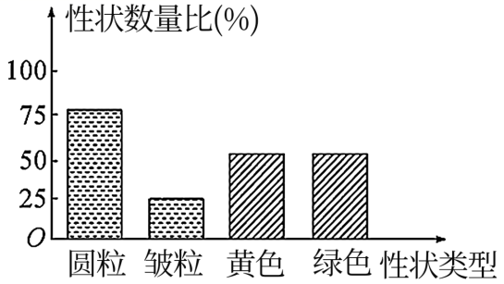
A．yyRr×YyRr B．YyRr×YyRr C．yyRr×Yyrr D．yyrr×YyRr
15．孟德尔通过豌豆的杂交实验得出了分离定律和自由组合定律，下列关于孟德尔杂交实验的叙述，正确的是（ ）
A．“一对相对性状的杂交实验”中，不需要对父本进行套袋
B．对杂交实验F₁代进行统计时，需获取双亲豆荚中的全部籽粒
C．从1个装有四种相同数量小球的容器中随机抽取两个小球，可模拟基因的自由组合
D．“两对相对性状的杂交实验”中，F₂中与亲本表型相同的杂合子占1 / 4
16．复等位基因（A₁、A₂、a）控制某二倍体植物的花色，其中A₁基因、a基因决定蓝色，A₂基因决定红色。A₁基因相对于A₂基因为显性。下列相关叙述错误的是（ ）
A．复等位基因的遗传符合自由组合定律
B．红花个体自交，后代可能出现蓝花植株
C．蓝花个体自交，后代可能出现红花植株
D．A₁基因和a基因表达生成的蛋白质可能相同
17．下列关于孟德尔和摩尔根相关遗传实验的叙述，正确的是（ ）
A．豌豆和果蝇的性别均由性染色体决定
B．孟德尔认为减数分裂是分离定律和自由组合定律的细胞学基础
C．摩尔根证明了基因位于染色体上，否定了孟德尔遗传定律
D．红眼果蝇品系中只突变出一只白眼雄果蝇体现了基因突变频率低的特点
18．果蝇的红眼基因（R）对白眼基因（r）为显性，位于X色体上，长翅基因（B）对残翅基因（b）为显性，位于常染色体上。现有一只红眼长翅果蝇与一只白眼长翅果蝇交配，F₁的雄果蝇中约有1/8为白眼残翅。下列相关叙述错误的是（ ）
A．亲本雌果蝇的基因型为BbX^{R}X^{r}
B．雌雄亲本产生的配子中含X^{r}的配子都占1/4
C． F₁中出现长翅雄果蝇的概率为3/8
D．白眼残翅雌果蝇能形成bbXX类型的次级卵母细胞
19．家猫体色由X染色体上一对等位基因B、b控制，含基因B的个体为黑猫，只含基因b的个体为黄猫。X^{B}X^{b}和X^{B}Y的一对猫杂交，F₁代雌雄猫自由交配，F₂代中黄猫占（ ）
A．1/16 B．1/12 C．1/8 D．3/16
20．下列关于受精作用的说法错误的是（ ）
A．精子和卵细胞的相互识别和融合的结构基础是细胞膜上的受体蛋白
B．受精卵细胞核中染色体一半来自父方，一半来自母方
C．未受精的卵细胞代谢很活跃
D．受精过程中精子和卵细胞的结合是随机的
21．与有丝分裂相比，下列所述是减数分裂特有的是（ ）
A．细胞分裂过程中有纺锤体出现
B．细胞中出现四分体，并发生交叉互换现象
C．细胞中出现姐妹染色单体及着丝点的分裂
D．细胞质分裂及核膜核仁的消失与重建
22．某草原生态系统的食物网如图所示，请据图判断下列说法正确的是（ ）
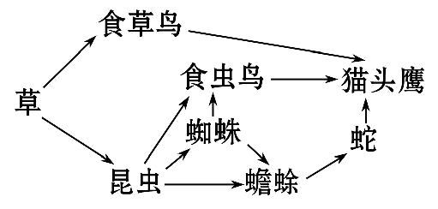
A．属于次级消费者的是食草鸟、蜘蛛、蟾蜍、猫头鹰
B．蜘蛛和蟾蜍的种间关系是捕食
C．猫头鹰占有第三、第四、第五、第六共四个营养级
D．如果昆虫突然减少，食草鸟的数目将不发生变化
23．如图是生态系统成分的关系图，下列对a、b、c所代表的成分的说法，正确的是（ ）
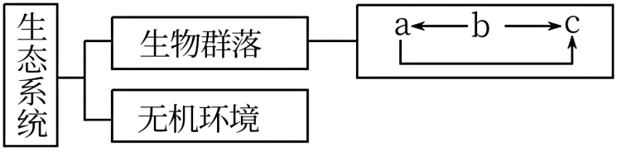
A．a中全是异养型真核生物
B．b中有真核生物，也有原核生物，但都是自养型生物
C．c包括的生物都没有典型的细胞核
D．a是该生态系统的基石，一旦遇到破坏，会影响整个生态系统的稳定
24．云杉林是我国北方针叶林中的优良林，在云杉林被采伐后，一般要经过下列阶段才能恢复。下列说法错误的是（ ）
A．恢复过程中物种丰富度增大，种间关系趋于复杂
B．云杉林的恢复属于初生演替
C．恢复过程中群落的垂直结构、水平结构均发生改变
D．人类的活动会使群落演替按不同于自然演替的方向和速度进行
25．下列有关生态系统稳定性的叙述，正确的是（ ）
A．同等强度干扰下，草原生态系统比沙漠生态系统恢复的慢
B．人为利用生态系统的信息传递可以调节种间关系，提高生态系统的稳定性
C．引进外来物种是增加生物多样性和提高生态系统的稳定性的重要手段
D．河流受到轻度污染时，能通过物理沉降、化学分解和微生物分解来保持原状，属于恢复力稳定性
26．下列各项中，不能说明基因和染色体行为存在平行关系的是（ ）
A．基因、染色体在生殖过程中的完整性、独立性
B．体细胞中基因、染色体成对存在，配子细胞中二者也是成对存在的
C．成对的基因、染色体都是一个来自母方，一个来自父方
D．非等位基因、非同源染色体的自由组合
27．纯合黄圆豌豆（YYRR）与绿色皱粒豌豆（yyrr）杂交得F₁，F₁自交得F₂，F₂代中基因型为YyRR的个体占（ ）
A．1/16 B．2/16 C．3/16 D．4/16
28．若某哺乳动物的毛色受常染色体上一对等位基因控制，黑色与白色亲本交配，F₁均为灰色，下列叙述正确的是（ ）
A．该动物的毛色性状中，黑色对白色为共显性
B．若F₁随机交配，子代中稳定遗传的个体占1/4
C．若取黑色个体与灰色个体杂交，子代中不会出现白色个体
D．若子代中出现白色个体，亲本中至少有一方为白色
29．基因型为MmNn的个体与基因型为mmNn的个体杂交，两对基因独立遗传，显性基因对隐性基因均为完全显性，则后代中（ ）
A．表型2种，比例为1：1，基因型3种
B．表型2种，比例为3：1，基因型3种
C．表型4种，比例为3：1：3：1，基因型6种
D．表型4种，比例为1：1：1：1，基因型4种

30．南瓜的黄花和白花由一对等位基因控制。现有一株黄花南瓜和一株白花南瓜杂交，遗传图解如图所示。下列分析正确的是（ ）
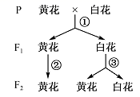
A．通过遗传图解判断黄花为显性
B．亲本中的白花一定是杂合子
C．F₁和F₂白花个体的基因型一定相同
D．F₂中的黄花占所有后代的比例为3/8

二、填空题（共计40分）
31．图甲是某草原生态系统中碳循环模式图，图中A、B、C、D表示生态系统的成分，①②③为特定的生理过程，图乙表示该系统中部分生物间的食物关系．请据图分析回答：
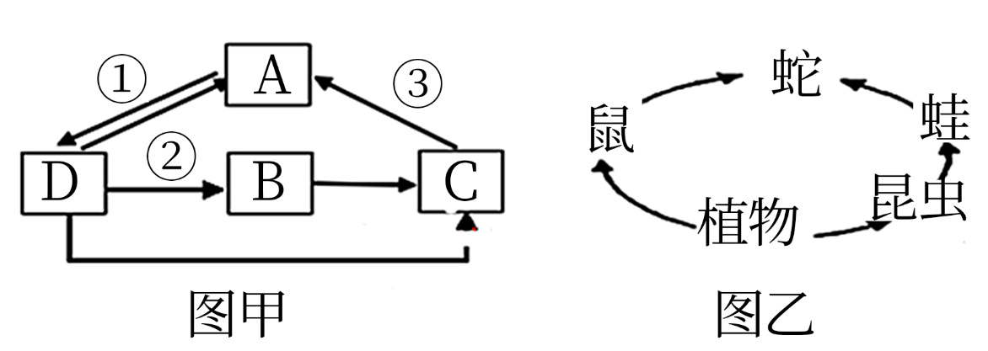
（1）图乙中的植物对应图甲中的______（用字母表示）在①、③过程中碳以______形式进行循环
（2）图乙中，若鼠和昆虫粪便中的能量为M，呼吸作用消耗的能量为R，用于自身生长、发育和繁殖等生命活动的能量为N，则图中第二营养级的同化量可表示为______
（3）图乙中，若蛇的食物有4／5来自鼠，1／5来自蛙．则从理论上讲，蛇每增加1kJ能量，至少消耗植物______kJ，假如蛇的食物中，鼠的比例变为1／5，消耗相同的植物，蛇同化的能量是原来的______
（4）该草原曾发生过火灾，但此后又慢慢恢复，该过程属于恢复力稳定性，从生态系统的角度分析，这体现了生态系统具有自我调节能力，这种能力的大小主要取决于_ _ _
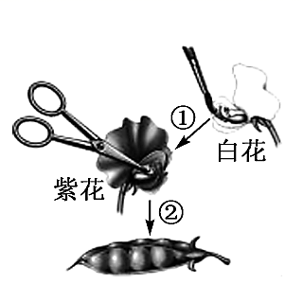
32．下图表示紫花豌豆植株和白花豌豆植株进行杂交实验的遗传图解，下表为花色的3个遗传实验，回答下列问题：8分
组合 | 亲本性状表现 | 子一代性状表现和植株数目
组合 | 亲本性状表现 | 紫花 | 白花
a | 紫花×白花 | 298 | 301
b | 紫花×白花 | 604 | 0
c | 紫花×紫花 | 612 | 205
（1）遗传图解的两个亲本中，母本是_________花植株，父本是_________花植株。
（2）通过表中数据能判断出显隐性花色类型的组合是_________（填组合序号），可判断_________花为显性性状。
（3）若遗传图解中两个亲本均为纯合子，相关遗传因子用A、a表示。让F₁进行自交得F₂，F₂中，紫花植株与白花植株之比为_________，生物体的这种现象称为_________。
（4）表中实验可以表示测交实验的是_________（填组合序号）。组合c的子一代紫花植株中杂合子比例为_________。
33．某种小鼠的毛色有黑色、灰色和白色三种，某研究小组做了如表所示的杂交实验，请分析并回答问题：7分
实验一 | 两只灰色鼠杂交，子代中黑毛：灰毛：白毛=1：2：1
实验二 | 两只纯合的灰毛鼠杂交，得到的F1均表现为黑毛，F₁雌雄个体交配产生F₂，F₂中黑毛：灰毛：白毛=9：6：1
综合考虑实验一和实验二的结果，可判断小鼠的毛色遗传受两对独立遗传的等位基因（A/a、B/b）控制。
①黑毛鼠的基因型有_____种，纯合灰毛鼠的基因型有_____种，实验二亲本的基因型为__________________，实验一亲本的基因型为_________________。
②F₂中纯合个体相互交配，能产生灰毛子代的基因型组合有_____种（不考虑正反交）。
③F₂中灰毛个体中纯合体的比例为______，F₂中灰毛个体相互交配，子代中白毛个体的比例为__________。
34．图1和图2分别表示某动物（2n＝4）体内细胞不同时期细胞内染色体、染色单体和DNA含量的关系及细胞分裂图，请分析回答下列问题：9分
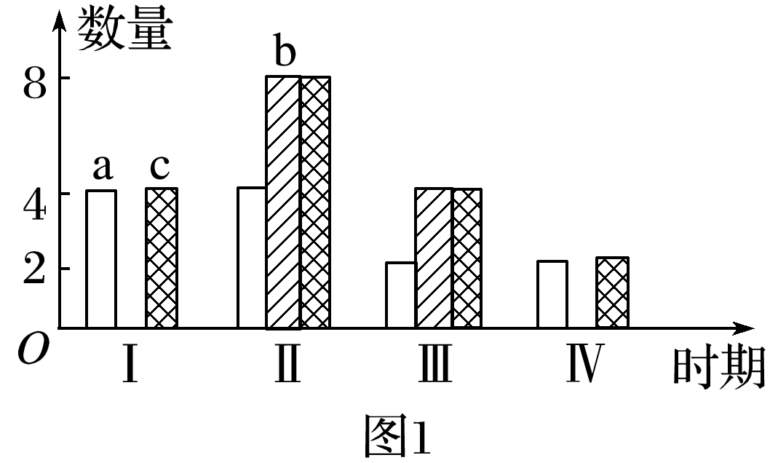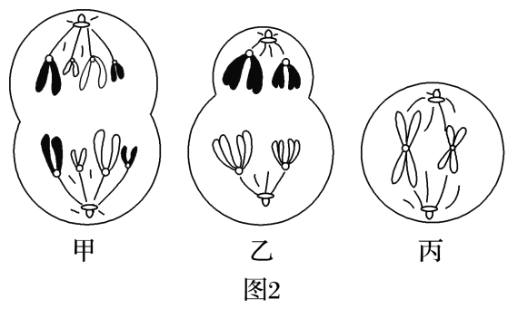
（1）根据图2______图可以判断该生物性别为________，该动物可以产生______种成熟的生殖细胞。
（2）图2中具有同源染色体的细胞是________，染色体数∶染色单体数∶核DNA分子数＝1∶2∶2的细胞是________________________。
（3）图2中丙细胞名称为________________________________。
（4）图1中a、b、c表示核DNA数量变化的是________。细胞分裂中姐妹染色单体分开可能对应图1中________和图2中______图像对应时期（图1用Ⅰ、Ⅱ、Ⅲ、Ⅳ表示，图2用甲、乙、丙表示）。
35．如图为某家族进行性肌营养不良症（设相关基因为B、b）的遗传系谱图，其中Ⅱ₃不携带该病的致病基因。10分
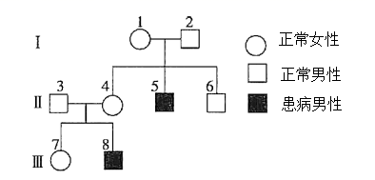
（1）该病的遗传方式是________染色体________性遗传。
（2）Ⅲ₇个体的基因型是________________。若她与正常男子结婚生了患病的孩子后再生育，后代为患病男孩的概率是________。
（3）如果Ⅲ₈个体同时患有白化病（设基因为a），则Ⅱ₄个体的基因型为________；若Ⅱ₃和Ⅱ₄再生一个孩子，则该孩子只患一种病的概率是________。
答案
31．B、D CO₂ N+R 45 3/7 (或者0．43或者0．428) 生物种类多少/物种丰富度高低/营养结构的复杂程度/食物链食物网的复杂程度
32．紫 白 b、c 紫 3：1 性状分离 a 2/3
33．4 2 AAbb和aaBB Aabb和aaBb 4 1/3 1/9
34．乙 雌性 4 甲、乙 乙、丙 第一极体或次级卵母细胞 c Ⅰ 甲
35．伴X 隐 X^{B}X^{B}或X^{B}X^{b} 1/4 AaX^{B}X^{b} 3/8

